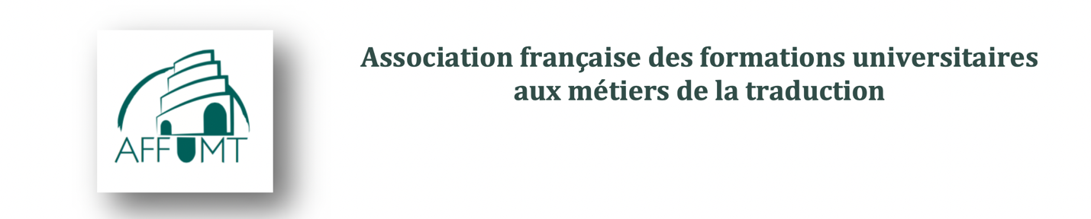

**Doctoriales, assemblée générale 2023**

Jeudi 29 et vendredi 30 juin  
Université de Bourgogne – Campus de Dijon

**Jeudi 16 juin**

**14h00 : Accueil  
14h30-17h : Doctoriales AFFUMT**

14h30-15h15 : **Daniel Sebin** (Université de Bourgogne) | *Le sous-titrage intralingual entre oralité et scripturalité*

15h15-16h : **Gercelia Batista de O.Mendès** (Université de Strasbourg) | *Dire la mort : terminologie juridique et bioéthique de la fin de vie en allemand, français et portugais du Brésil*

***Pause (16h00-16h15)***

16h15-17h : **Perrine Schumacher** (Université de Liège et UNIGE) | *La post-édition de traduction automatique : Quels effets sur la qualité et quels défis pour l’enseignement de la traduction ?*

**18h00 : Visite informelle du centre-ville de Dijon, option apéritif terrasse en fonction de la météo**  
**20h00 : Dîner au Gril'Laure**

**Vendredi 17 juin**

**Matinée (9h-12h)**

- 9h : **Mot de bienvenue**

-  9h15-10h45 : **Table ronde | La plateforme Mon Master : sélection agile ou « cauchemar à l’UFR » ?**

***Pause (10h45-11h)***

-  11h-12h : **Vote sur l’adhésion de la formation de l’Université Côte d’Azur**

***Pause déjeuner (12h-13h30)***

**Après-midi (13h30-16h) : Assemblée générale annuelle**

-  Présentation du rapport moral, du rapport financier et du budget (votes)

-  Quitus au trésorier (vote)

-  Projets en cours (collaborations avec les associations professionnelles, financements, publication AFFUMT, partenariats académiques)

-  Actions prévues (renforcement de la visibilité de l’AFFUMT et de son portail de recherche, webinaires)

-  AG 2024